山晴塾 小川正育代表
登山の喜び共有したい
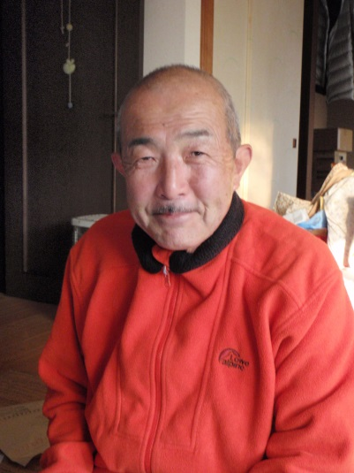
◆山岳ガイドの喜び◆
「ばんざーい」。アルプスの山頂に立つ女性たちの声がこだました。山岳ガイドをやっていて良かったと思う瞬間だ。高山植物を見つけ次々に歓声があがる。中高年の間に登山ブームが続くが、思うに楚々として咲く花々への喜びは、子育てをはじめ家庭を支えてきた自身の投影であり、ご褒美なのだと思う。
自分が５２歳の時、世は折からの１００名山ブーム。平日にもかかわらず、中高年が山に向かった。「これだ」と直感し、山岳ガイドの道に入ることを決めた。そして２０００年に起業。独立後、２～３年間はお客がほとんどつかずに食うや食わず。家族が支えてくれた。この後、中高年の女性を中心に年間５００人以上のガイドをすることになる。
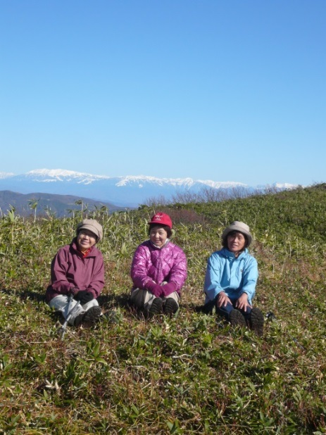
◆自分磨いてくれた山岳会◆
郷里徳島では小さな漁村に育った。次男として生まれたが長男からは１５歳も離れた「長男仕様」の次男で、近所の子供たちを引き連れて山野を駆け回った。高校を卒業して１８歳で名古屋の化学専門商社に就職。友人や先輩に誘われて、たびたび山に通っていた。そして２３歳、飛騨の冬の流葉山の山頂に立った時、乗鞍から白山まで素晴らしい眺望が目に飛び込んできた。本格的に登山を始めようと名古屋山岳会に入ることを決意。山岳会は歴史があり、素晴らしい先輩たちにも恵まれ、登山技術を磨くことのみならず、自分の人格を形作ってくれた。そして色々な困難に直面しても、常に山が自分を支え続けてくれた。
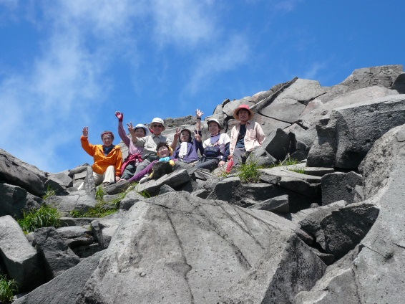
◆安全登山こそ◆
静岡県の登山愛好者に登山のイロハを教えることが自分の使命だと思っている。だから、
ガイドをやってきて今思うことは、山では「やめる勇気」「引き返す勇気」が何よりも求められること。昨秋、立山であった雪崩の事故は不運というほかないが、経験を積めば危険を察知できる眼力を養うことができる。「まあいいか」というあいまいな判断では決して山に臨んではいけない。低山といえども、尾根に谷に迷い込むことがある。いつも安全登山に目を配らなければいけいない。
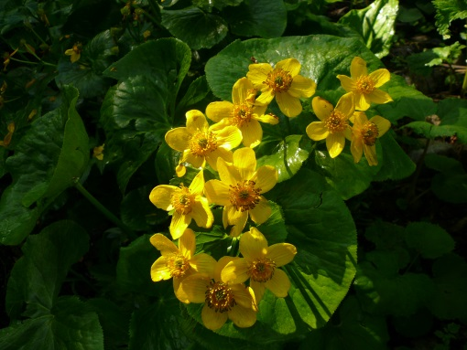
◆助け合いの精神◆
昨年から冒険教室を地元小学校で開いている。身近な里山をフィールドに、助け合いの精神を学んでもらえればと願うもの。自然の中では助け合いこそすれ、いじめなどは起きないはず。これからも続けていきたい。また、自分を支えてくれてきた人に恩返しを。ガイド業のみならず皆で、地域に根差した山岳サークルのようなものをつくれたらいい。
（了）
▽プロフィール▽
「日本山岳ガイド協会」認定ガイド。北海道トムラウシ岳で発生した遭難事故の時には安全登山の緊急講習会を地元の山岳愛好者向けに開いた。ヒマラヤやカナダ、南米アコンカグアなど世界の山々に遠征。富士山をはじめ静岡県東部伊豆地区でも積極的にガイド登山を行っている。

○取材者の感想○
熟練した技術を持つ小川さんでも山で危険に遭遇したことは数多いという。山に事故はつきものでどんなに努力しても100パーセント安全ということはない。しかし、小川さんは「危険は回避し、困難は乗り越えるもの」と強調する。安全登山に向けた強い決意が印象に残った。山に対する熱い思いとともに、ガイドとして常に冷静な判断は忘れない。小川さんとなら安心して山に登れると思った。

「山晴塾」
〒437-1304 掛川市西大渕6032-8
TEL.FAX:0537-48-5840
http://homepage2.nifty.com/766/

